Extractor de audio para línea telefónica

Ideal para cuando se desea grabar conversaciones telefónicas este circuito de simple armado nos dará mas de una satisfacción.
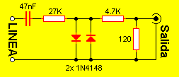
El circuito es bien simple, el capacitor bloquea el paso de la corriente y solo deja seguir su camino a la señal de audio. Los diodos se encargan de posibles picos de tensión que atraviesen por error el capacitor, en tanto las resistencias se encargan de adaptar niveles e impedancia de entrada y salida.
Este circuito no representa carga alguna para la línea telefónica por lo que puede dejarse conectado sin inconvenientes. Incluso cuando una llamada entre (tensión de campanilla) ésta será bloqueada y solo representará un zumbido en la salida de audio con niveles no perjudiciales.
Es tan simple que puede ser armado mismo dentro de una cajita RJ45 telefónica y sin circuito impreso (todos los componentes al aire).

